Receptes Könyv

A program célja:

• Receptek tárolása

• Összetevők tárolása és hozzáadása

• Recept keresés

• Új receptek létrehozása és régiek törlése

• Receptek kedvencnek jelölése

Receptek és Összetevők tárolása:

A programban használt/szerkesztett összetevőket és recepteket beolvassa a program egy .txt fájlból és ezkek a fájlok csak a program bezárásakor frissülnek.

Főmenü:

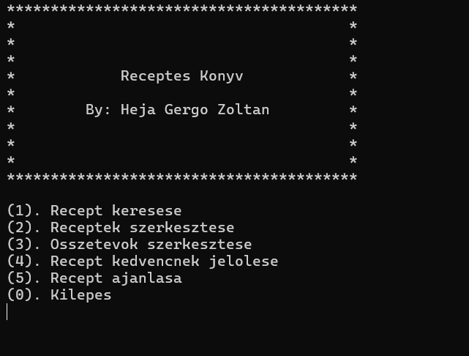

A felhasználó a menüpontok számát beírva belemehet egyes menüpontokba.

A nullás menüpont minding egy menüponttal hátrább való lépés vagy a programból való kilépés.